### - Nome do Caso de UsoHST129 - Aba Julgamento Recurso Admissibilidade Corporativo

<Nome do Produto>Sistema Processo Eleitoral

<Nome do cliente>CAU

**Revisões do Documento**

|  |  |  |  |
| --- | --- | --- | --- |
| **Revisão** | **Data** | **Lista de Autores** | **Observações** |
| 1.0 | 06/04/2020 | André de Jesus | Criação. |
| 1.1 | 24/06/2020 | Flávia Monteiro | Em atendimento durante o desenvolvimento:  - Inclusão da especificação do campo “<situação da denúncia>”. |

**Sumário**

HST-129 – Aba Julgamento Recurso Admissibilidade Corporativo 4

COMO usuário assessor CE/CEN 4

QUERO visualizar as informações de admissibilidade da denúncia 4

PARA acompanhar o processo 4

PROTÓTIPO 4

CRITÉRIOS DE ACEITE 6

INFORMAÇÕES COMPLEMENTARES 7

# HST-129 – Aba Julgamento Recurso Admissibilidade Corporativo

## COMO usuário assessor CE/CEN

## QUERO visualizar as informações de admissibilidade da denúncia

## PARA acompanhar o processo

## PROTÓTIPO

1. Aba Julgamento Recurso de Admissibilidade – Denúncia admitida:

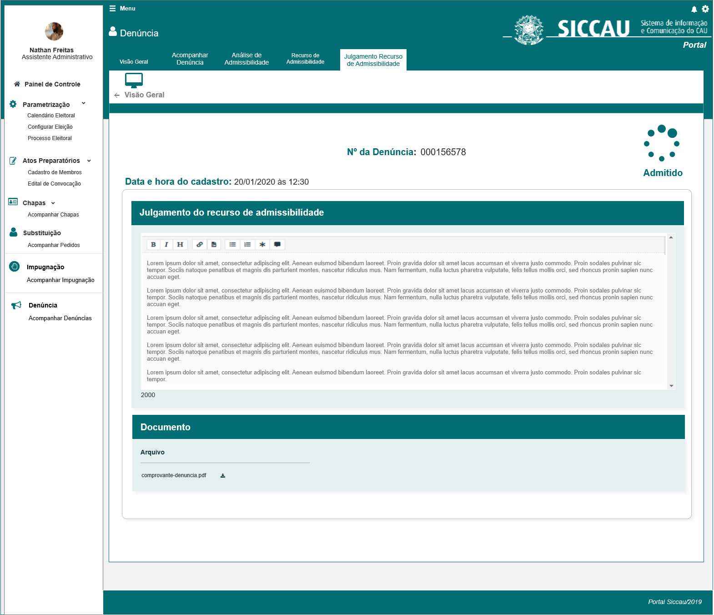

|  |  |  |  |  |  |  |  |  |  |
| --- | --- | --- | --- | --- | --- | --- | --- | --- | --- |
| Grid P01 | | | | | | | | | |
| **ID** | **Nome** | | **Descrição** | **Tipo** | | **Valores Válidos** | | **Formato** | **Restrições** |
|  | <situação da denúncia> | | Apresenta a situação da denúncia. | Alfanumérico | | - | | - | * Caso a denúncia tenha sido julgada provida, então o sistema apresenta o valor “Admitida”. * Caso a denúncia tenha sido julgada improvida, então o sistema apresenta o valor “Inadmitida”. * O valor é apresentado (s) abaixo do ícone , localizado no lado direito da tela. |
|  | Número da denúncia | | Exibe o número da denúncia | Texto | | Texto | | - | * Campo não editável; |
|  | Data e Hora do cadastro | | Exibe a data de cadastro do julgamento do recurso. | Texto | | Texto | | - | * Campo não editável. |
|  | Descrição do julgamento do recurso de admissibilidade | | Apresenta a descrição do julgamento do recurso de admissibilidade | Texto | | Texto | | - | * Campo não editável. |
| **Comandos** | | | | | | | | | |
| **Nome** | | **Descrição** | | | **Tipo** | | **Regras** | | |
| Admitido ou Inadmitido | | Exibe o ícone de admitido quando a denúncia for admitida ou o ícone de inadmitido quando a denúncia for inadmitida | | | Ícone | | 1. Ícone exibido no lado direito da tela conforme protótipo **P01 P02** | | |

1. Aba Julgamento Recurso de Admissibilidade – Denúncia inadmitida:

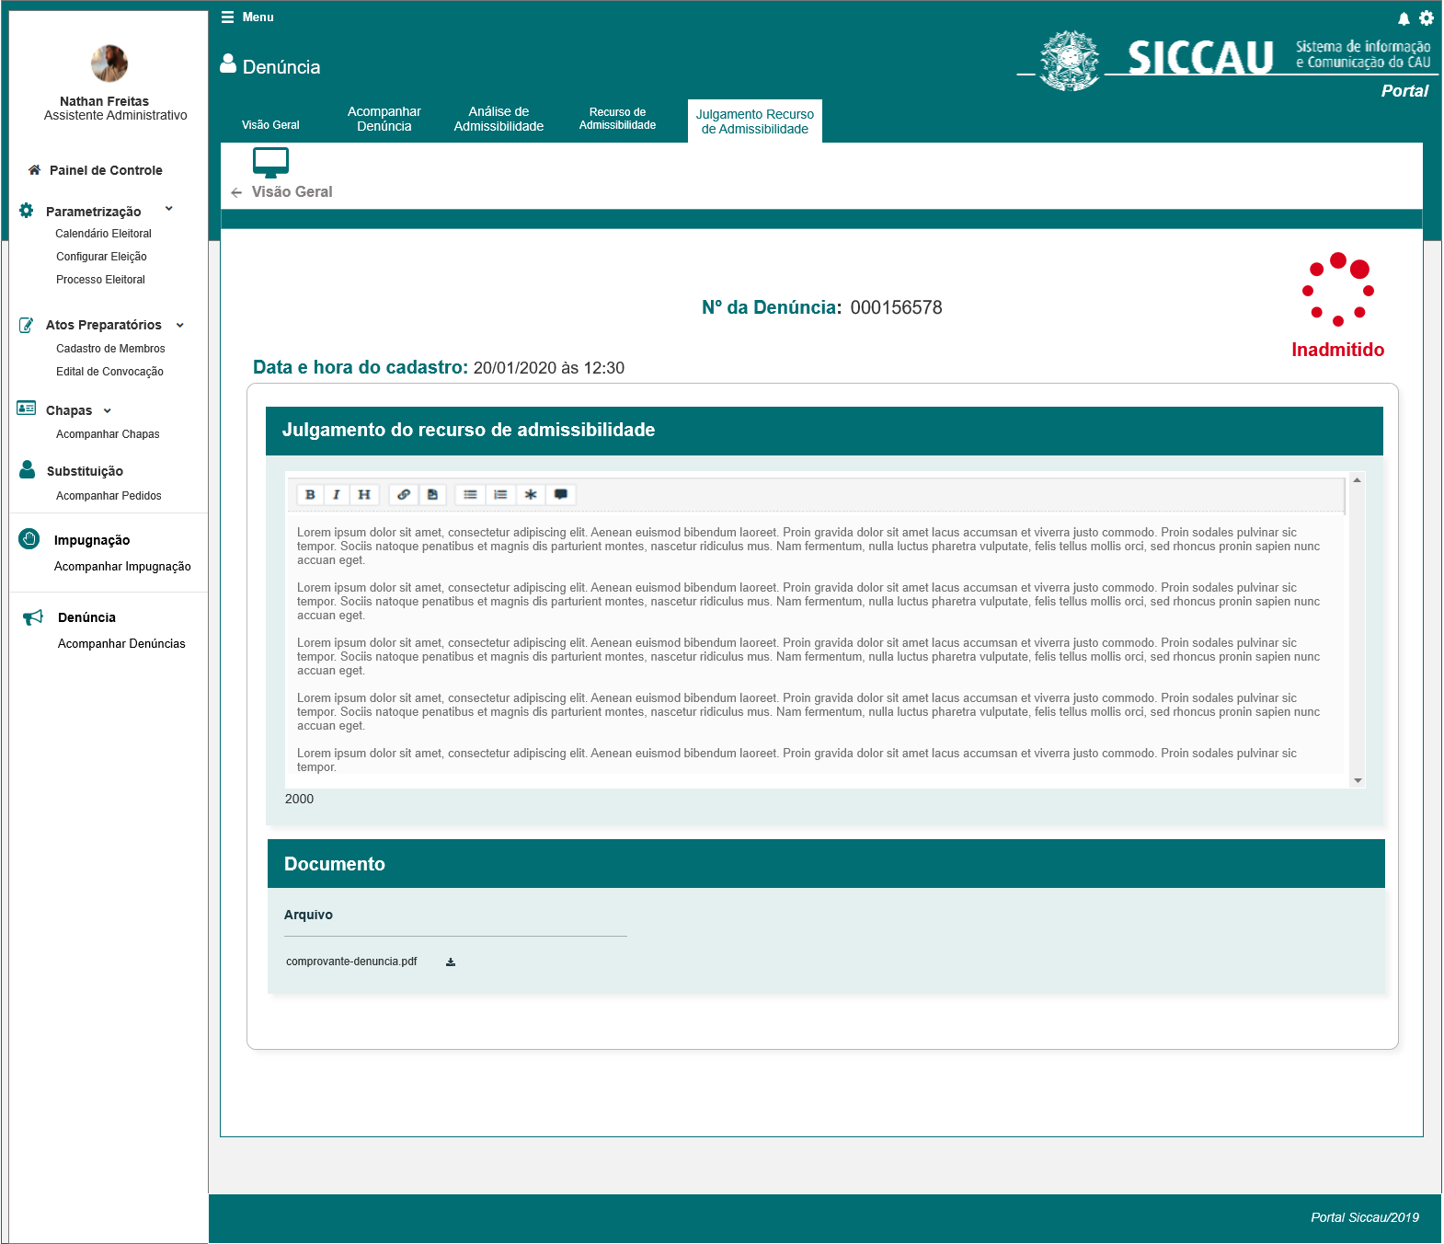

## CRITÉRIOS DE ACEITE

1. **Premissa:** 
   1. Após o assessor CEN realizar o julgamento do recurso de admissibilidade, então o sistema exibe a aba “Julgamento Recurso de Admissibilidade”, conforme interfaces **P01 P02**;
   2. O sistema deve disponibilizar essa aba no ambiente corporativo para os assessores CE/CEN;
   3. Esta história é acionada a partir da história **HST126_Julgar_Recurso_Admissibilidade_Corporativo**, quando o assessor CEN realizar o julgamento do recurso de admissibilidade.
2. **Regras Gerais:**
   1. Ao acessar a aba “**Julgamento Recurso de Admissibilidade**”, então o sistema exibe a interface **P01** para as denúncias admitidas;
   2. Ao acessar a aba “**Julgamento Recurso de Admissibilidade**”, então o sistema exibe a interface **P02** para as denúncias inadmitidas;
   3. Caso o usuário não tenha permissão para acesso a página, o sistema apresenta a mensagem **[ME01]** e redireciona para tela inicial do sistema.

## MENSAGENS

|  |  |  |  |
| --- | --- | --- | --- |
| **Mensagens** | | | |
| **ID** | **Descrição** | **Tipo** | **Ações** |
| ME01 | Prezado(a), você não possui acesso a essa página. | Alerta |  |

## INFORMAÇÕES COMPLEMENTARES

N/A